Toets 6VWO Kunst Algemeen

Naam Christa klas V6
Christa 18/22 punten = 8,2 P. van Steenwijk …17/22 = 7,7…

Cultuur van het moderne in de eerste helft van de twintigste eeuw.
H11 en H12 blz 148 t/m blz. 197.
Internet mag alleen worden gebruikt om toegang te krijgen tot de
op deze toets “gelinkte informatie”

Je mag je antwoorden ook onder de vragen in blauw typen en de repetitie aan het einde van de toets opsturen naar: pvansteenwijk@hetccc.nl
Sla dan wel tussentijd je toets op! Evaluatie mag je later invullen.

14 vragen beschikbare tijd 45 minuten 4 bladen 22 punten.

Les 2 Examenvragen 2004 Blok 3 Moderne. totaal 1,1,2, = 4 punten.
Beschikbare tijd: 15 minuten vraag 28, 29 en 30 ( Vraag 1,2 en 3)
Leerstof Blz 148 t/m 151 Kandinsky / Schönberg.
Gebruik hiervoor de beschikbaar gestelde DVD.

Vraag 28. Dat kleuren ook een betekenis kregen. 0P
Is geen juist antwoord op de vraag. Kleuren kregen al voor Kandinsky een betekenis en is dus niet specifiek aan het werk van Kandinsky.
Vraag 29. Muziek en schilderkunst kun je met elkaar vergelijken omdat beide de regels
( welke regels?) losgingen laten. Bij tonen kunnen kleuren en lijnen bedenken. (Zin loopt niet en is onduidelijk) En met muziek kun je kunst en kleuren laten horen. 0P
Vraag 30. Schönberg deed dit door een twaalf-tonig stelsel in te voeren in zijn muziek. Hij liet steeds willekeurig alle twaalf de tonen na elkaar horen. ( beter aanvullen met:
hierdoor ontstond een nieuw geluid wat door de toehoorders niet direct herkend kon worden als een melodie.)
Kandinsky deed dit door de werkelijkheid los te laten en losse vormen en kleuren op doek te zetten ( Beter: Waardoor de voorstelling niet figuratief herkenbaar was). 1P

Les 3,4. Leerstof Blz. 152 Les Ballets Russes. totaal 5 punten.
Beschikbare tijd: 10 minuten.
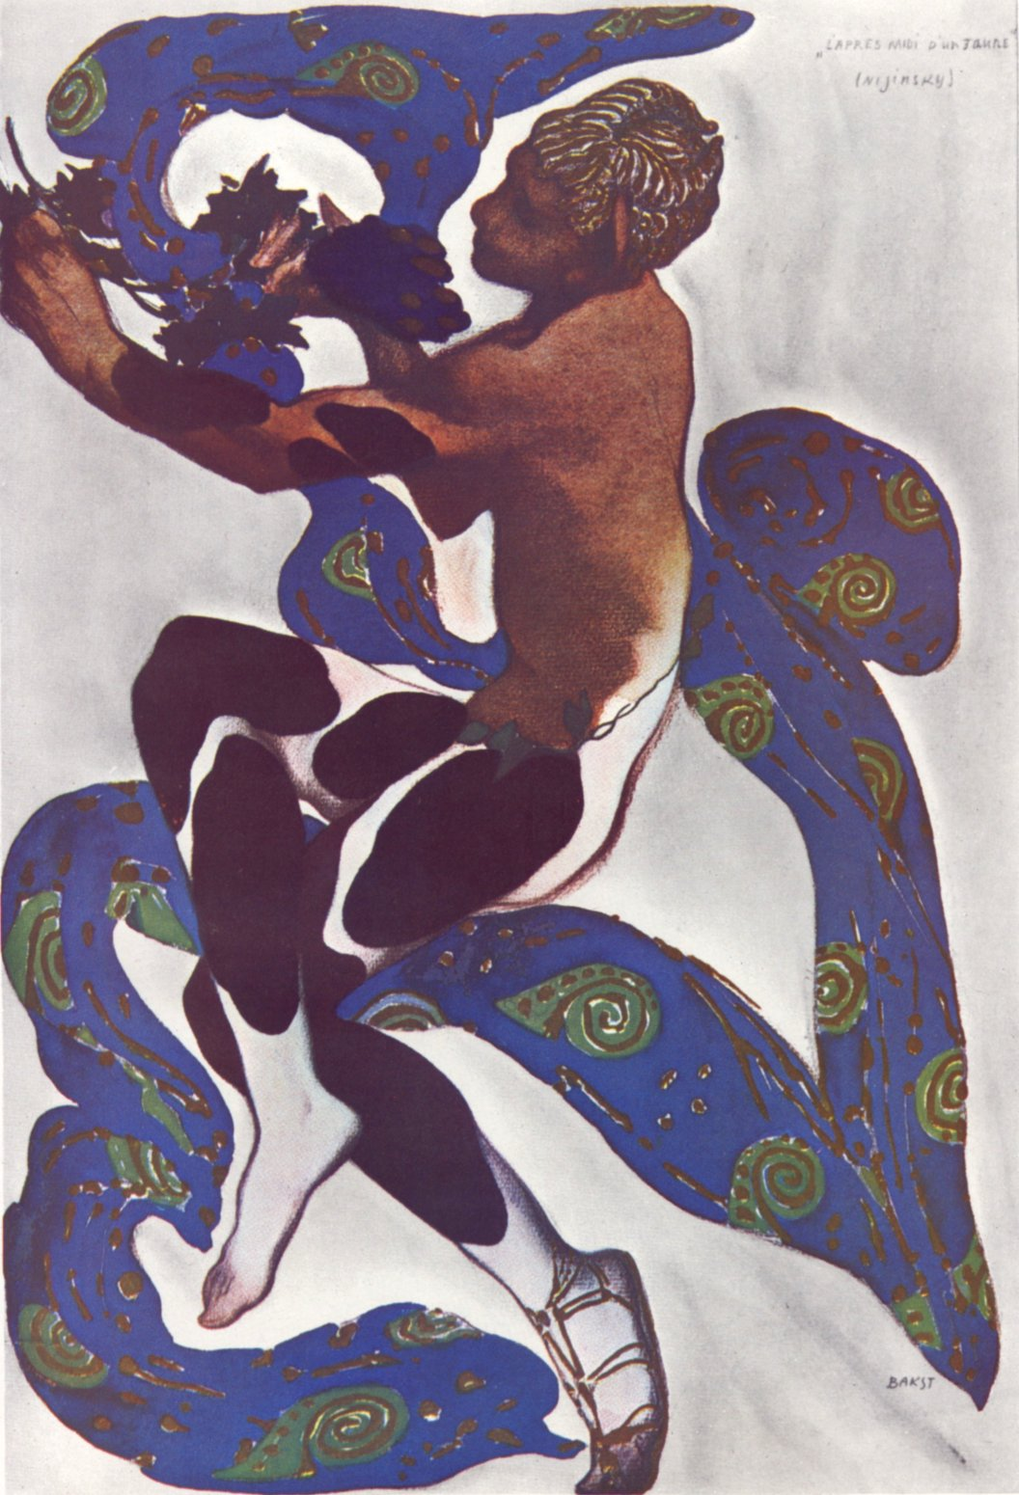
Het ballet l'Après-midi d'un faune op muziek van Debussy (Prélude à l'après-midi d'un faune) vormde een keerpunt in de ontwikkeling van de Ballets Russes. Vaslav Nijinsky, topdanser van het gezelschap en oogappel van Diaghilev, bedacht voor zijn debuut als choreograaf een nieuwe danstechniek, die was ontleend aan de schilderkunst op Griekse vazen en Egyptische friezen. Net als op de vazen was de romp van de dansers naar het publiek gekeerd en werden hoofden en ledematen en profile getoond. bron: http://www.digischool.nl/ckv1/dans/debussy/verbaas_me.htm

Vraag 4 1P 1P
Waarom wordt in bovenstaande tekst Nijinski de oogappel van Diaghilev genoemd?
Nijinsky had een relatie met Diaghilev. Hij ontwierp zijn eigen choreograaf voor de stukken van Diaghilev, deze waren dierlijk en natuurlijk, de klassieke balletposities werden losgelaten.

Vraag 5 1P 1P
Léon Bakst ontwierp een exotisch kostuum voor Nijinski.
Waarom sloot dit kostuum zo goed aan binnen de choreografie van de balletvoorstelling?
Door het kostuum leek Nijinsky bijna naakt, en hij werd door het kostuum een faun. Dit is net zo als de dansstijl; dierlijk en natuurlijk.

Vraag 6 1P 1P
Waarom schakelt Diaghilev voor Les Ballet Russes de Moderne componist Igor Strawinsky in?
Hij dacht hetzelfde over kunst als Diaghilev. De vaste regels moesten losgelaten worden. Stravinksy maakte stukken muziek met losse tonen en bijzondere ritmes. Hier pasten de nieuwe soort danspassen ( beter aanvullen met direct stampend zonder sierlijkheid)
goed bij.

Vraag 7 2P 2P
Omschrijf de reactie van het publiek bij de eerste uitvoering van Les Ballets Russes en verklaar de reacties.
Ze waren gechoqueerd. Ze vonden de springende passen van Nijinksy niet mooi, omdat ze gewend waren aan de sierlijke en vaste balletposities. Er kwam veel commentaar op de eerste uitvoering.

blad 1

Les 5 Leerstof Blz. 182 183. totaal 5 punten.
De kunstpolitiek in het Derde Rijk: 1933-1945.
Beschikbare tijd: 10 minuten.

Tekst.

Hitler bemoeide zich meerdere malen met de kunstpolitiek van het Derde Rijk.
In 1937 werden twee grote tentoonstellingen georganiseerd.
Een tentoonstelling kreeg de naam: "die Grosse Deutsche Kunstausstellung"

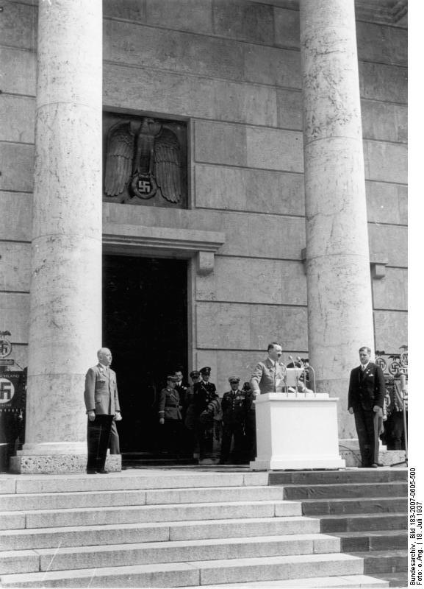

Vraag 8 1P 1P
Wat was de naam van de andere tentoonstelling.
Entartete kunst

Vraag 9 2P 2P
Noem van elke tentoonstelling één kunstenaar van wie het werk binnen deze tentoonstelling werd geëxposeerd en noem een kenmerk van zijn werk.
Het werk van kandinsky hing bij de Entartete Kunst. In werk liet hij de werkelijkheid los en ging het vooral om de kleuren en vormen. Hij behoorde tot de expressionistische kunstenaars.
Het werk van Breker ging bij die Grosse Deutsche Kunstausstellung. Breker maakte beelden van sterke mannen en vrouwen op een manier waarop de Grieken en Romeinen beelden maakten. ( Beter aanvullen met: Stoere mannen paste beter bij de ideologie van het Derde Rijk waar behoefte was aan sterke Germaanse mannen)

Tekst.

Sinds 1955 is de Documenta de belangrijkste tentoonstelling van actuele beeldende kunst in de wereld. Deze tentoonstelling vindt eens in de vijf jaar plaats in Kassel (Duitsland). DE tentoonstelling vindt om de vijf jaar plaats en duurt 100 dagen.
Arnold Bode was de initiatiefnemer van de eerste "wereldtentoonstelling der hedendaagse kunst" .

blad 2

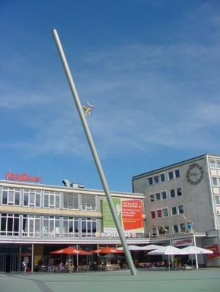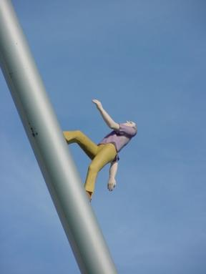
Kassel 2012.

Vraag 10 2P 2P
Waarom denk je dat deze tentoonstelling zo belangrijk is voor het Duitse publiek?
Om te laten zien dat ze nu wel alle kunst toestaan en er geen kunst meer ingedeeld word in mooi en niet mooi. Iedereen die goed werk heeft mag daar exposeren. Er is geen censuur meer.

Les 7 Leerstof Surrealisme Blz. 166 167. totaal 8 punten.
De kunstpolitiek in het Derde Rijk: 1933-1945.
Beschikbare tijd: 10 minuten

Vraag 11 1P 1P
Noem een uitgangspunt van een surrealistisch manifest zoals dat gepubliceerd werd rond 1924.
Het gaat erom de innerlijke driften van een mens te laten zien, niet de buitenkant.

Vraag 12 2P 2P
In 1924 schrijft André Breton het Surrealistisch Manifest.
Op grond van welke persoonlijke ervaring denk je dat Breton zo geïnteresseerd was in het surrealisme?
Hij was psychiater in een ziekenhuis waar oorlogsslachtoffers binnen werden gebracht. Hij zag hoe getraumatiseerd ze waren (en wilde een oplossing vinden. beter weglaten )

Vraag 13 2P 2P
Waarom denk je dat Freud zich nooit positief heeft uitgelaten over het surrealisme?
Hij wilde juist dat de mensen hun driften zouden inhouden. De surrealisten zeiden juist dat je in kunst de innerlijke driften moest laten zien.

Bekijk de videoclip van Madonna

Madonna Live to Tell Bekijk de clip vanaf 4.00 tot het einde.
Lees de tekst van het nummer Tekst Live To Tell

Vraag 14 3P 1P
Zou je dit deel van de clip surrealistisch willen noemen?
Waarom wel of waarom niet. Leg uit.
Ik zou dit wel surrealistisch noemen want het gaat om innerlijke gevoelens en geheimen die ze los wil laten. En het gaat over dat je niet altijd weet wat er achter mensen schuilgaat tot ze het vertellen. ( Ze baseerde zich wel op harde cijfers, Je argument heeft betrekking op de symboliek van het kruis en de emoties )

blad 3

Beoordeling Christa
28. 1 punt
29. 1 punt
30. 1 punt van de 2 punten

4. 1 punt
5. 1 punt
6. 1 punt
7. 1 punt
8. 1 punt
9. 2 punten
10. 1 punt van de 2 punten
je noemt twee argumenten die ik goedkeur mooi en lelijk toegestaan / geen censuur = 2 punten
11. 1 punt
12. 2 punten
13. 2 punten
14. 2 van de 3 punten

Evaluatieformulier periode 1 6VWO Kunst Algemeen.

Leerling …………………………………………….docent…………..klas…………datum………………

Evaluatie: zie: PTA ELO: http://elo.hetccc.net/course/view.php?id=106
Lessen: http://factorywall.wikispaces.com/Factorywall+562

Toets periode 1 september – november 2012.

Studielast 25 uur | Lessen 7 = 5 uur 50 minuten |  | Zelfstudie 19 uur 10 minuten
aantal gevolgde lessen 6 |  | zelfstudie (schatting) 10 uur

Wat heb ik gemist in de lessen; Ik heb niets gemist

Wat heb ik gewaardeerd in de lessen; het rollenspel vond ik erg leuk. En ik vind het heel leuk om het dagboek van Nijinsky te lezen dus ik ben heel blij dat ik dat mag lenen.

Waar heb ik moeite mee; U kan daar ook niet veel aandoen, maar ik baalde dat deze periode zo rommelig was, daardoor verlies je toch tijd.

Blad 4

